NTRA测试技术手册
---软件安装指导
Manual de tecnologia de teste NTRA
--- Guia de instalação de software

发布日期:
data de lançamento

文件类别：指导文件Tipo de Documento: Documento de Orientação | 文件编码：codificação de arquivo: | 保密级别：内部公开Nível de confidencialidade: divulgação interna | 页数：1/15 Número de páginas: 1/15 | 版本：1.0  Versão:1.0
核准:  Aprovação: | 会签：  Contra-sinal:
审核:
Auditoria:

制定:
Formular:

收文单位:
Unidade receptora:

修订日期  Data de revisão | 文件版本  versão do arquivo | 修订内容  modifique o conteúdo | 修订人  Revisado por
2020-04-25 | 1.0 | 文件创建  Criação de arquivo | 关健盈
目录
一、软件、驱动清单 Lista de software e driver 4
二、软件、驱动安装指导 Guia de instalação de software e driver 4
2.1 NI驱动安装 Instalação do driver NI 4
2.2 CMUgo软件安装Instalação do software CMUgo 10
三、工具调试指导 Orientação de depuração de ferramenta 12
3.1 GPIB地址设置 Configuração de endereço GPIB 12
3.2 测试序列选择Seleção de sequência de teste 14
3.3 测试线损配置Teste de configuração de perda de linha 15

- 软件、驱动清单
- 1. Software e lista de drivers
序号  Número de série | 名称  nome | 版本  Versão | 图片展示  exibição de imagem | 备注  Observação
1 | CMUgo | 2.0.0 | 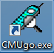
2 | NI驱动  Motorista da NI | 4.7.2 | 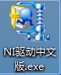
3 | 手机进META驱动  Telefone celular no driver META | v5.1453.03_L5.0 | 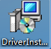
4 | MAC地址上传工具  Ferramenta de upload de endereço MAC | 20180218 | 

- 软件、驱动安装指导 3. Orientação de instalação de software e driver
2.1 NI驱动安装
将“NI驱动 支持win7 xp Vista 版本4.7.2”工具拷贝到主机本地，并打开“NI驱动中文版.exe”安装程序，点开后出现如下界面，点击“确定”进入下一步；
2.1 Instalação do driver NI
Copie a ferramenta "NI driver support win7 xp Vista version 4.7.2" para o computador host e abra o programa de instalação "NI driver Chinese version.exe", clique na interface a seguir, clique em "OK" para entrar na próxima etapa;

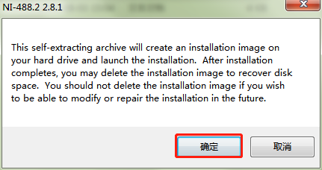

点击“Unzip”解压至本地；
Clique em "Descompactar" para descompactar para o local;

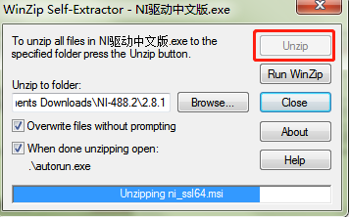
直到弹窗提示成功，点击“确定”进入下一步；
Até que o pop-up indique sucesso, clique em "OK" para entrar na próxima etapa;

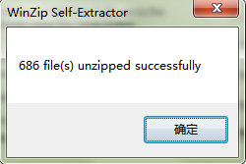
点击“安装软件”程序会进入初始化，安装下面图片点击“下一步”操作即可；
Clique em "Instalar Software" e o programa entrará na inicialização, instale a seguinte imagem e clique em "Avançar" para operar

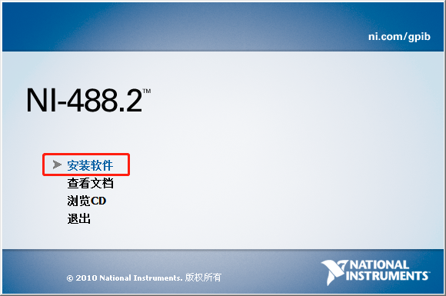
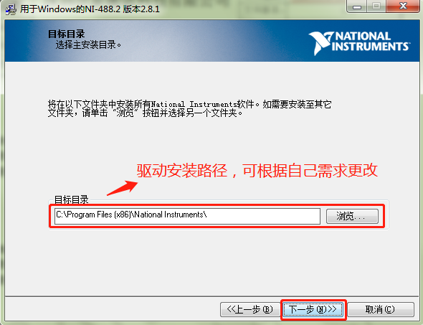
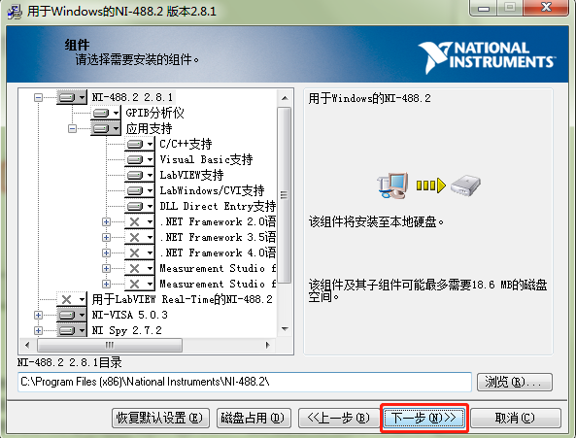
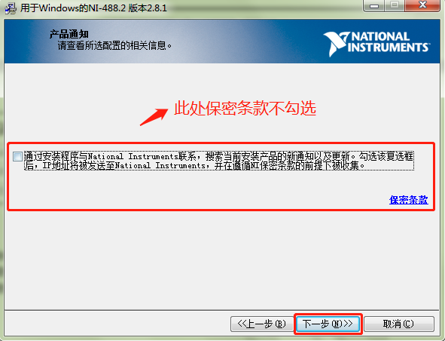
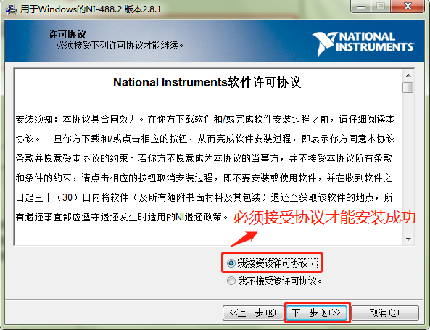
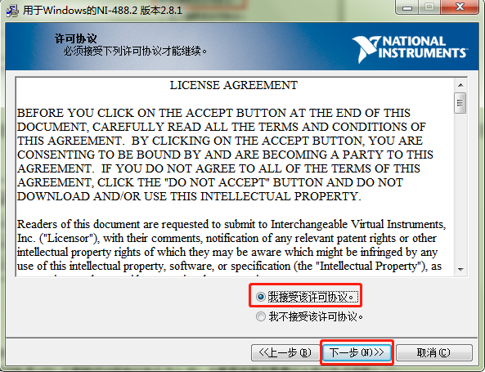
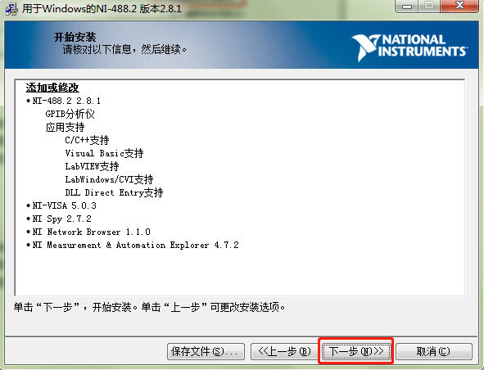
此加载安装过程大概需要10多分钟，安装成功后会跳转窗口，点击“下一步”；
Este processo de carregamento e instalação leva cerca de 10 minutos, após a instalação bem sucedida irá saltar para a janela, clique em "Avançar";

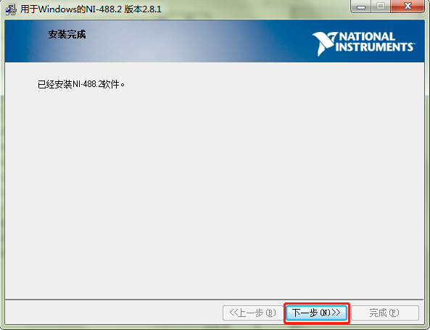
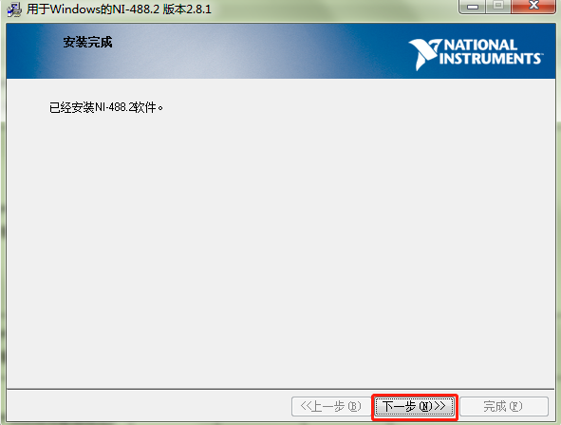
提示重启即已安装完成，将主机重启后即可正常使用软件；
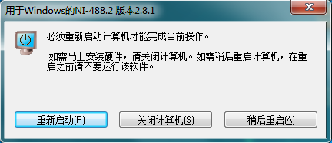

2.2 CMUgo软件安装 2.2 Instalação do software CMUgo

打开“setup_cmugo_v200”中的安装文件“Setup.msi”，连续单击开始安装；
Abra o arquivo de instalação "Setup.msi" em "setup_cmugo_v200", e clique continuamente para iniciar a instalação;

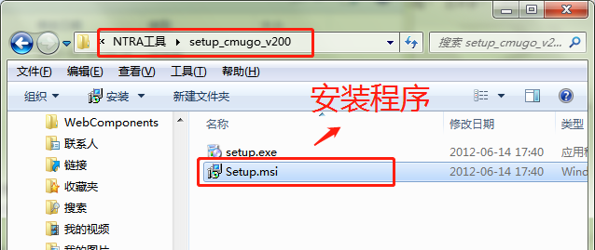

在弹窗界面选择“Next”进入下一步安装步骤；
Selecione “Avançar” na janela pop-up para entrar na próxima etapa de instalação;

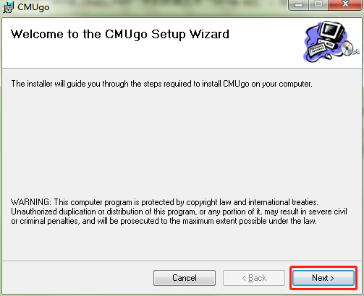
选择同意“I Agree”，并选择“Next”进入下一步；
Escolha concordar em "Concordo" e escolha "Avançar" para prosseguir para a próxima etapa;

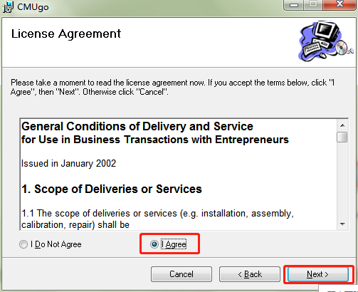
安装路径可选择默认或者自选，权限选择不限制，选择“Next”进入下一步；
O caminho de instalação pode ser selecionado por padrão ou auto-selecionado, e a seleção de permissão não é restrita. Selecione "Avançar" para entrar na próxima etapa;

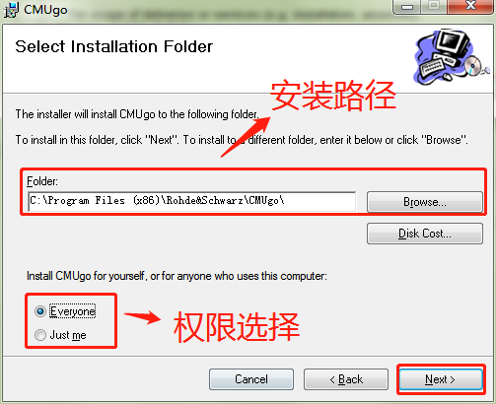
三、工具调试指导
Orientação de depuração de ferramenta

3.1 GPIB地址设置
首先打开NI驱动进行GPIB地址扫描，如下图示：
3.1 Configuração de endereço GPIB
Primeiro, abra o driver NI para escanear o endereço GPIB, conforme mostrado na figura a seguir:

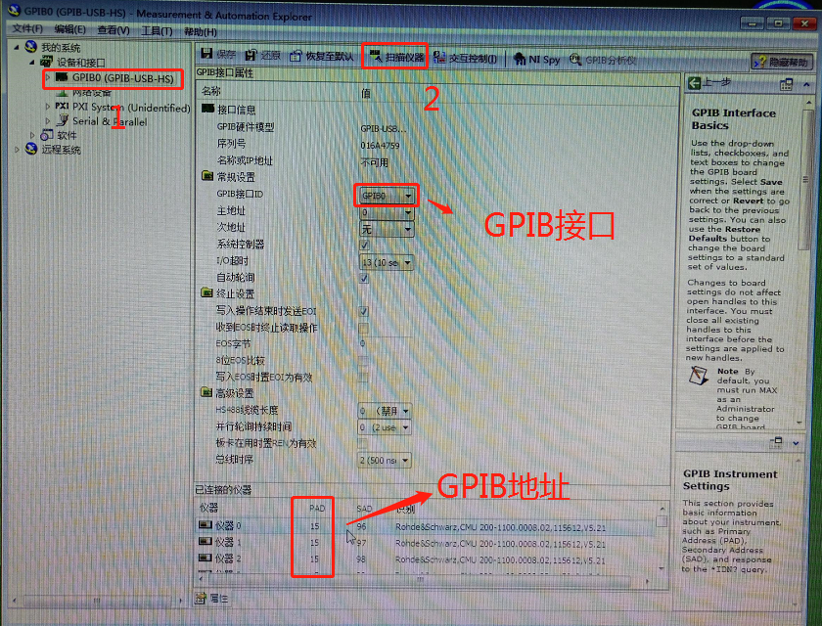
在CMUgo软件目录下，将“CMUgo.ini”文件用记事本的方式打开；
No diretório do software CMUgo, abra o arquivo "CMUgo.ini" com um bloco de notas;

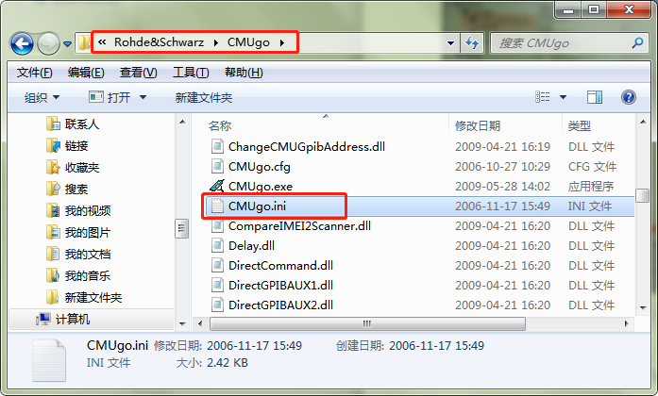
在文件中找到“Remote”模块，按照NI驱动扫描的信息进行配置“GPIB接口”与“GPIB地址”；
Encontre o módulo "Remote" no arquivo e configure a "interface GPIB" e o "endereço GPIB" de acordo com as informações escaneadas pelo driver NI;

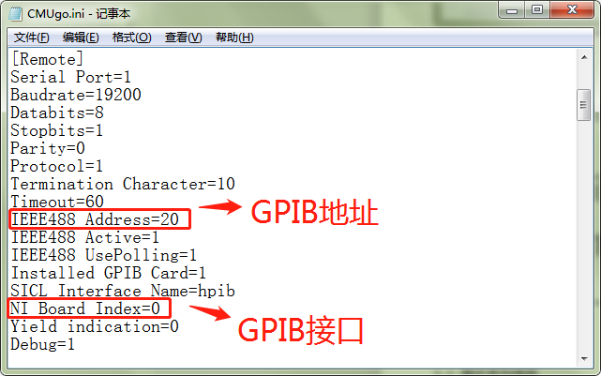

3.2 测试序列选择
打开程序，点击“配置按钮”按下图进行测试序列选择，不同机型可在后面增加机型名称做区分；
3.2 Seleção de sequência de teste
Abra o programa e clique no "botão Configuração" para selecionar a sequência de teste conforme mostrado na figura abaixo. Modelos diferentes podem ser distinguidos adicionando nomes de modelos na parte de trás;

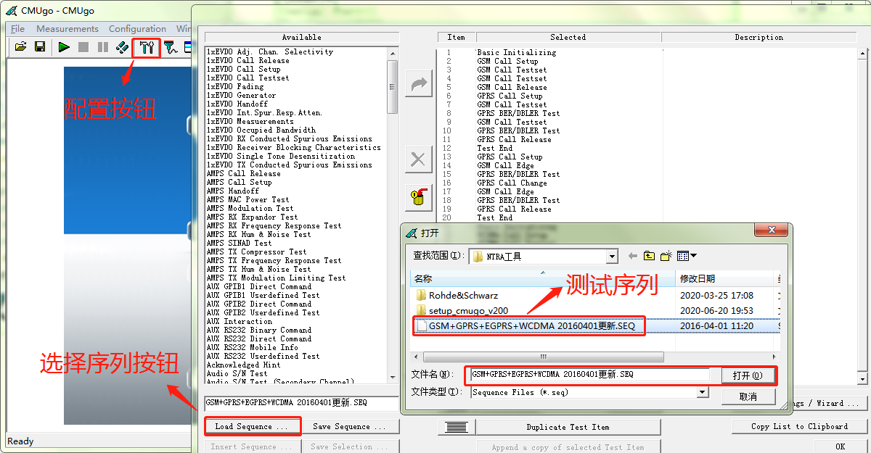
3.3 测试线损配置
配置方法如下图示，首先按手动找位置时确认的补偿值先设置，设置好后点击“OK”即可完成当前频段的设置，在只修改一个频段的情况下设置好后点击“Save Sequence”保存方案；
3.3 Teste de configuração de perda de linha
O método de configuração é mostrado na figura abaixo. Primeiro, defina o valor de compensação confirmado durante a busca manual de localização. Após definir, clique em "OK" para completar a configuração da banda de frequência atual. Se apenas uma banda de frequência for modificada, clique em " Salvar sequência "após a configuração. Salve o plano;

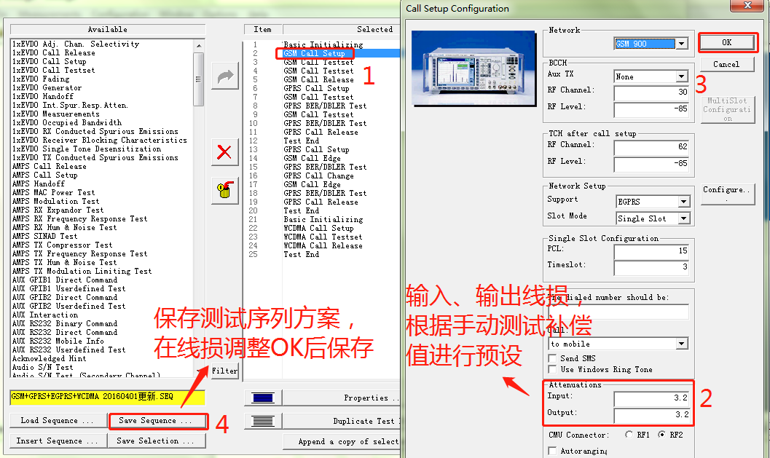
如切换机型需要复制一个最近相同方案的测试序列，按机型命名好，将GSM(900/1800)+GPRS+EGPRS+WCDMA等频段的in/out线损均设置OK后再点击保存替代现有方案即可。
Se você precisar copiar uma sequência de teste recente do mesmo programa para trocar de modelo, nomeie de acordo com o modelo, defina a perda de linha de entrada / saída de GSM (900/1800) + GPRS + EGPRS + WCDMA e outras bandas de frequência para OK e, a seguir, clique em Salvar para substituir o atual Há um plano.

